|  |  |  |
| --- | --- | --- |
|  | **Carátula para entrega de prácticas** | |
| Facultad de Ingeniería | | Laboratorio de docencia |

Laboratorios de computación

salas A y B

|  |  |
| --- | --- |
| *Profesor:* | García Morales Karina |
| *Asignatura:* | Fundamentos de programación |
| *Grupo:* | 19 |
| *No de Práctica(s):* | 1 |
| *Integrante(s):* | Munguia Zavala Daniel |
| *No. de Equipo de cómputo empleado:* |  |
| *No. de Lista o Brigada:* |  |
| *Semestre:* | 2021-2 |
| *Fecha de entrega:* | 09 de marzo de 2021 |
| *Observaciones:* |  |
|  |  |

CALIFICACIÓN: __________

**Objetivo**

Descubrir y utilizar herramientas de software que se ofrecen en Internet que permitan

realizar actividades y trabajos académicos de forma organizada y profesional a lo largo de

la vida escolar, tales como manejo de repositorios de almacenamiento y buscadores con

funciones avanzadas.

**Actividades**

* Crear un repositorio de almacenamiento en línea.
* Realizar búsquedas avanzadas de información especializada.

BÚSQUEDAS AVANZADAS DE INFORMACIÓN ESPECIALIZADA.

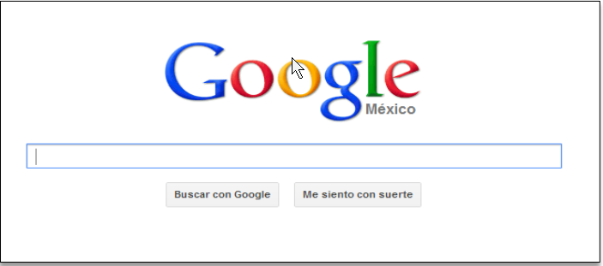

Google Forms

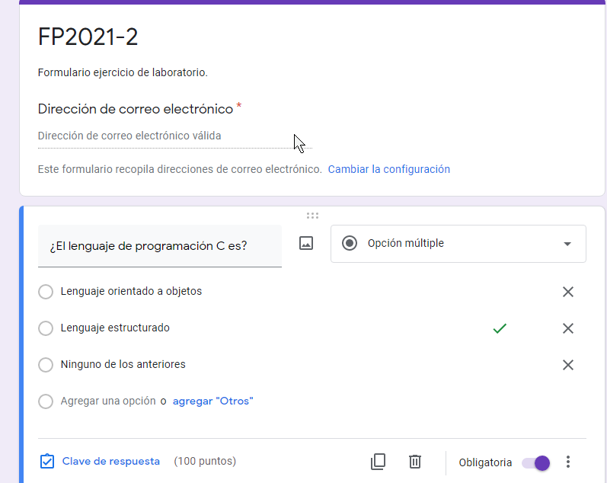

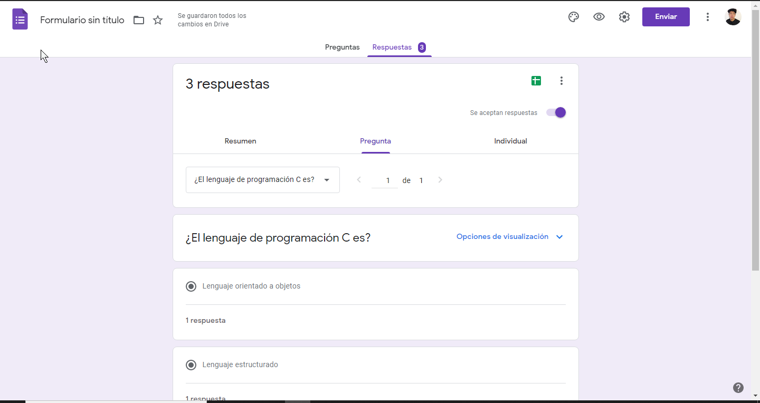

OneNote

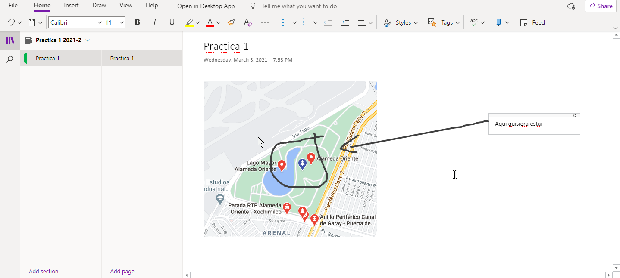

**Buscador de Internet Google**

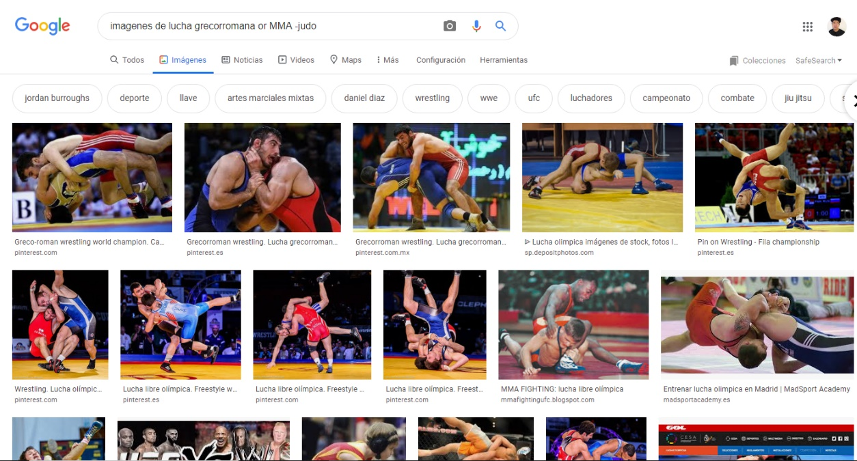

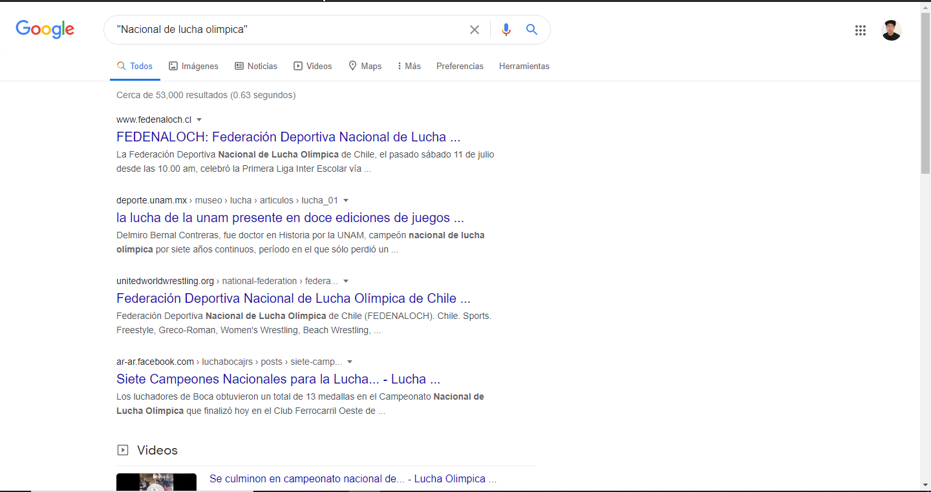

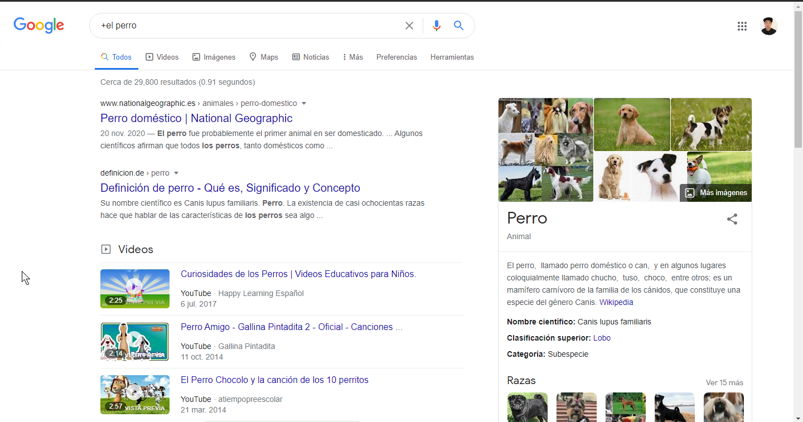

**Comandos**

**a)**

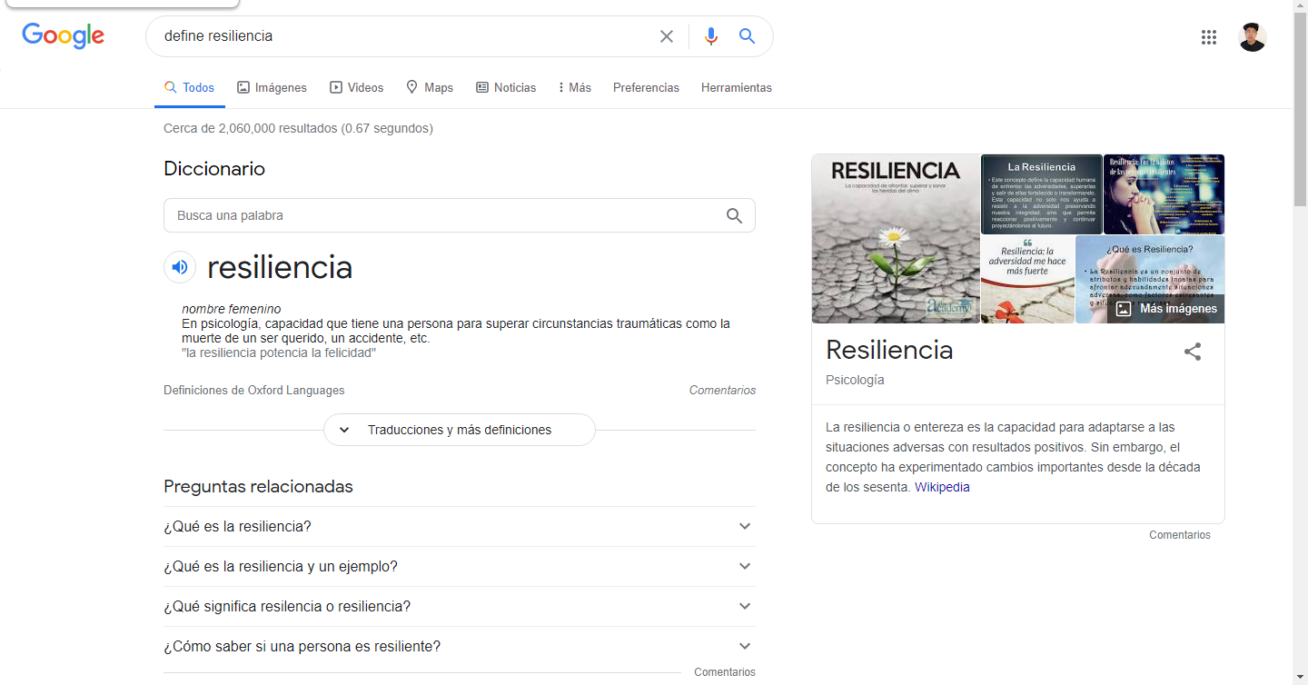

**b)**

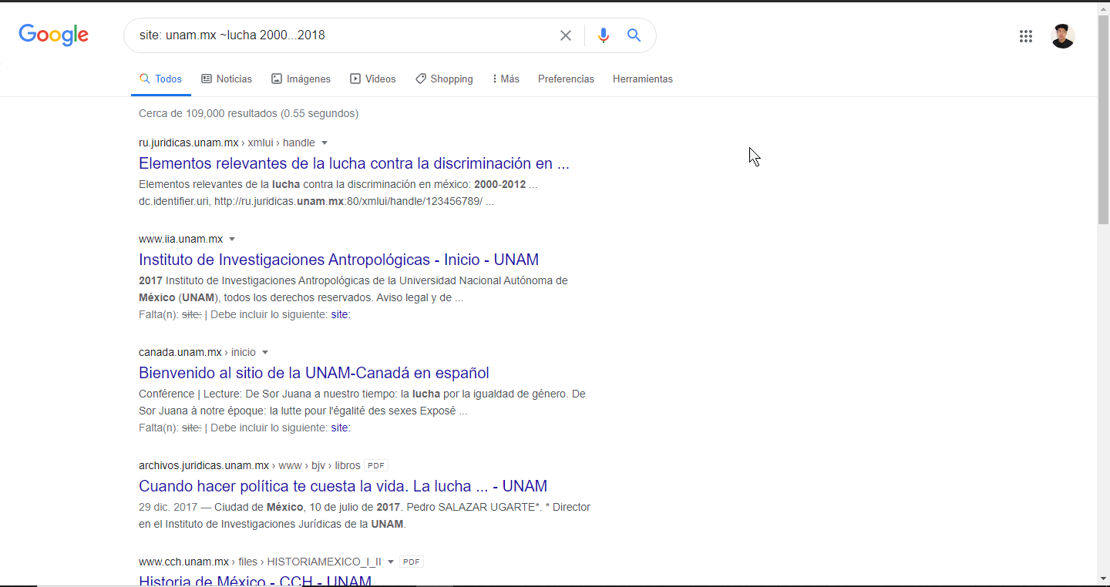

**c)**

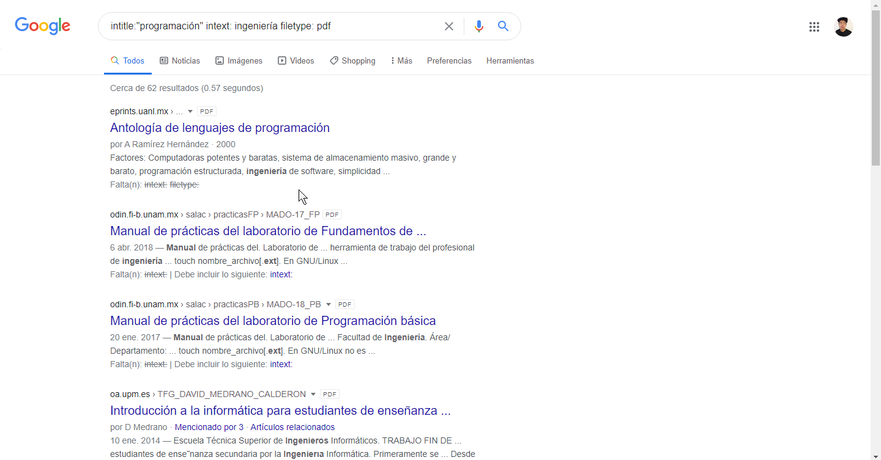

Calculadora

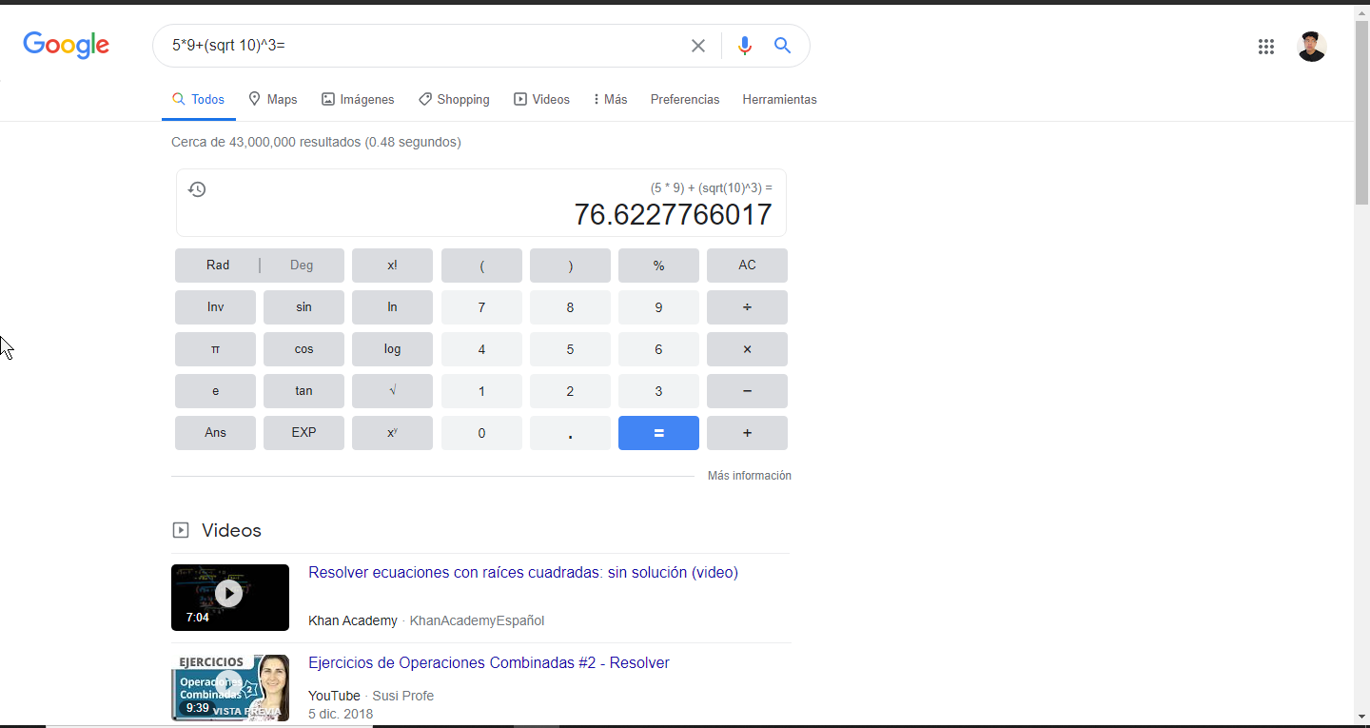

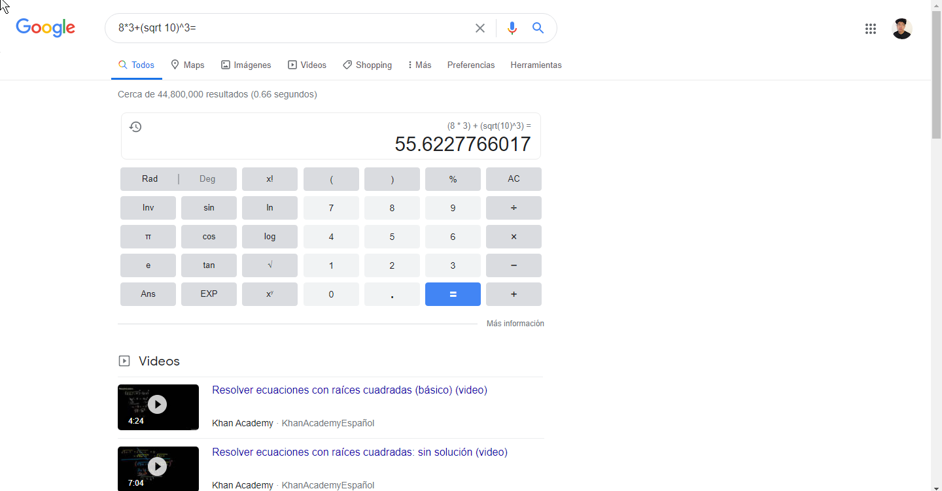

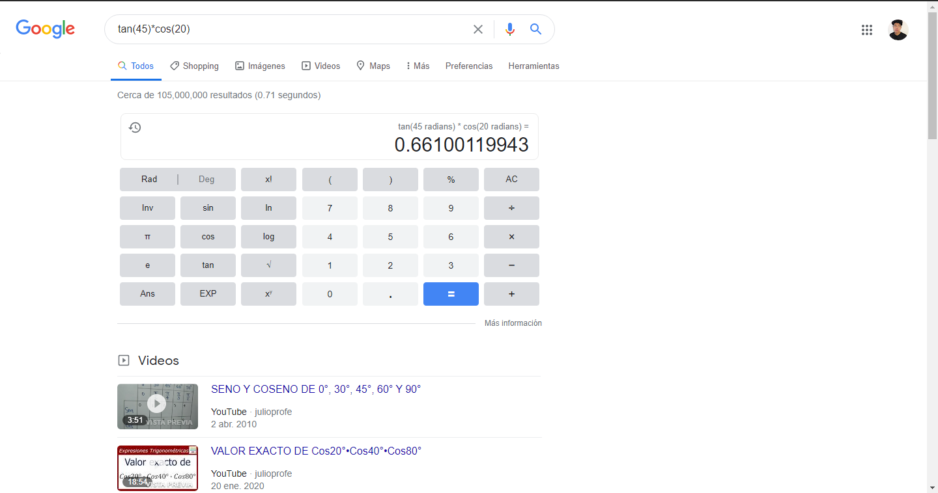

**Convertidor de unidades**

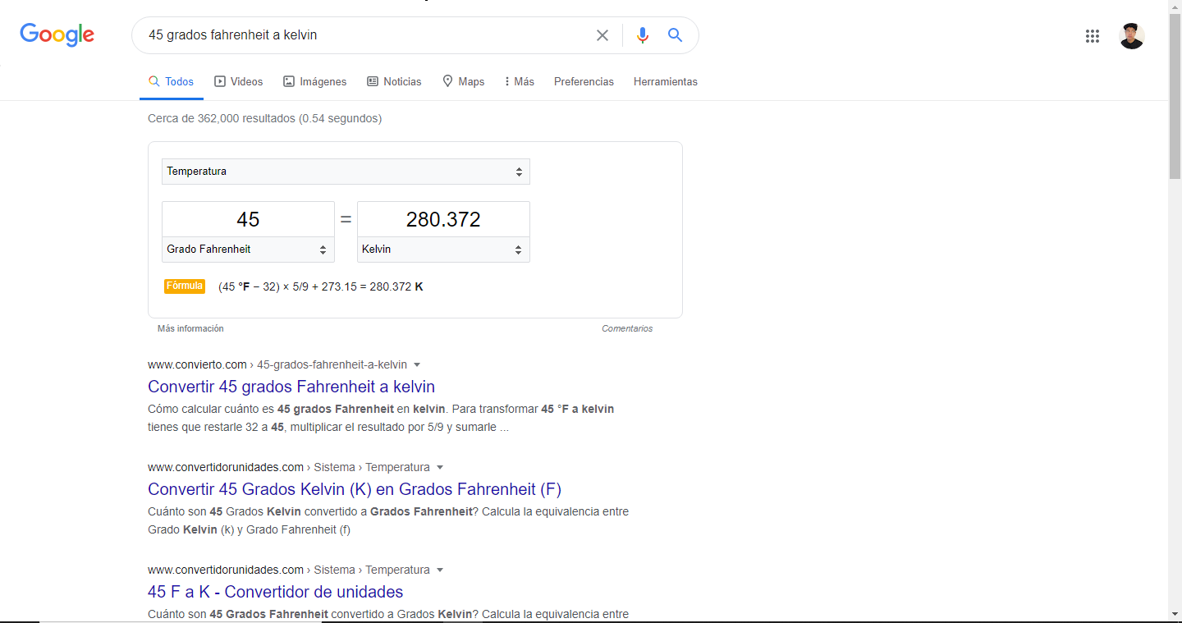

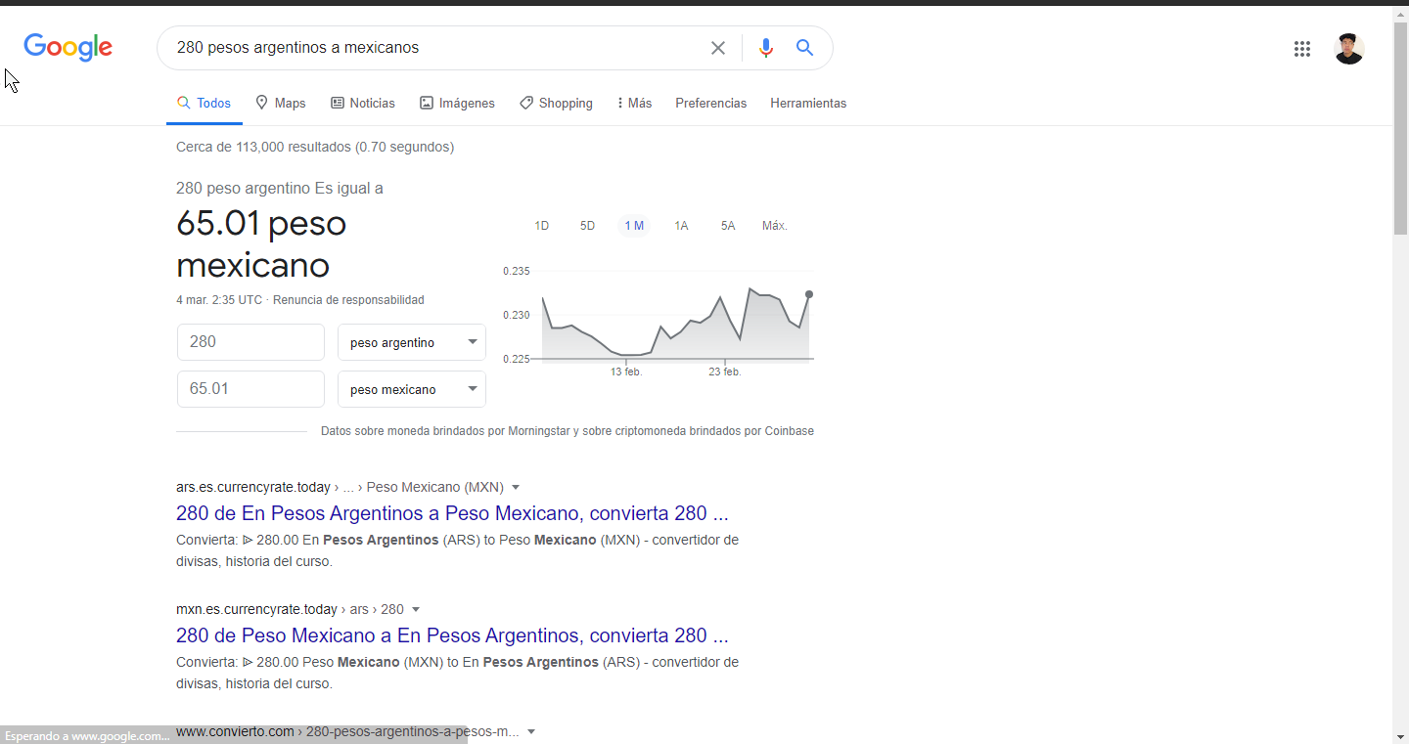

**Graficas en 2D**

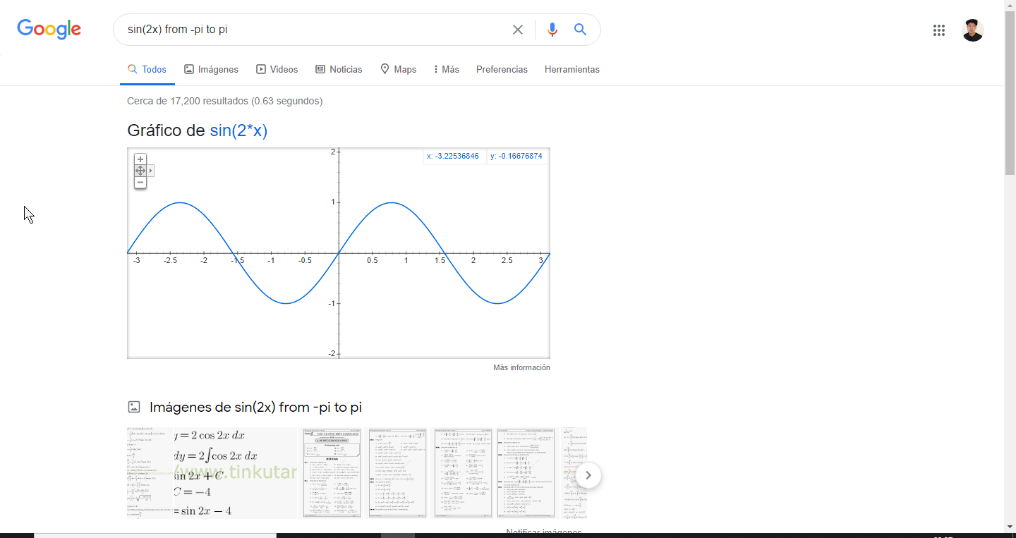

**Google académico**

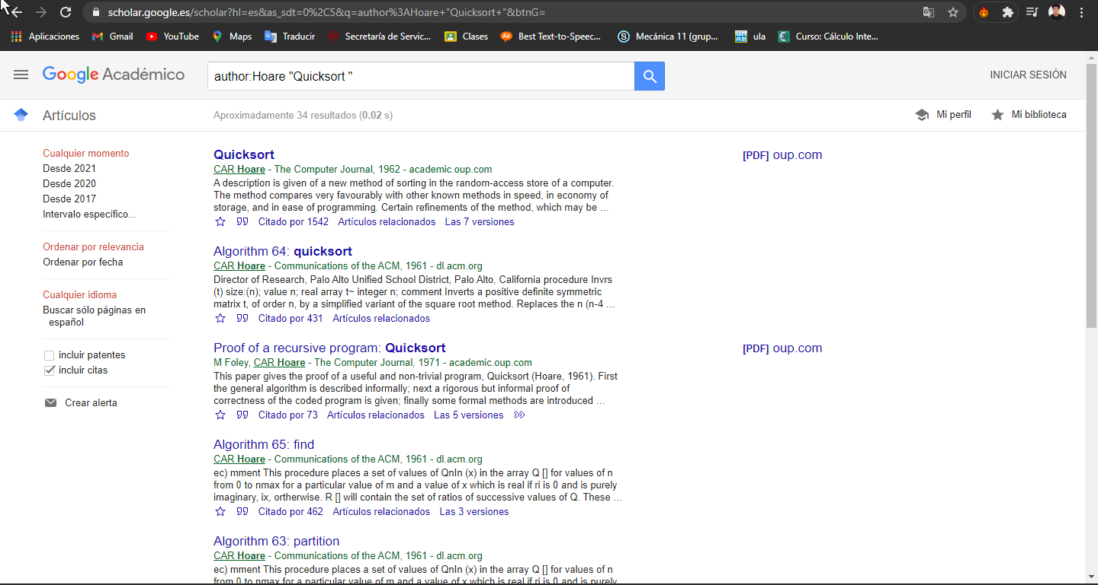

**Google imágenes**

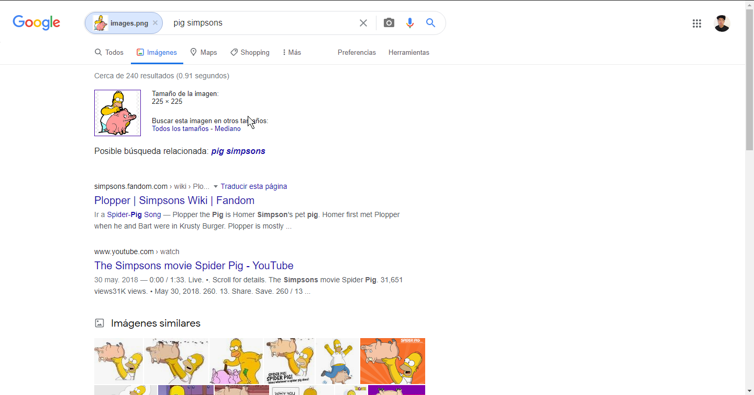

**Actividades**

**Buscar imágenes empleando la foto de tu mascota o una mascota en google e indicar que patrones considera para mostrarte esos resultados**

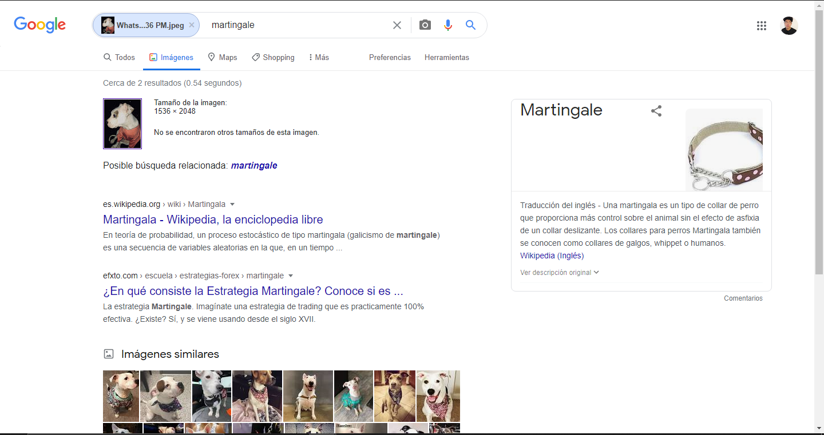

El patrón que yo veo que sigue el buscador es:

Accesorios, especie, raza y color.

Con ello nos muestra los resultados similares y al poner la foto de mi mascota me dio razas iguales y del mismo color,

**Realiza una investigación a cerca de alojamiento en la nube ventajas y desventajas (comparar mínimo tres opciones)**

**Drive.**

Ventajas.

Puedes cargar y descargar archivos e información en la red.

Traductor incluido con 53 idiomas.

Esta aplicación no está ligada a un ordenador específico; no es necesario descargar ni instalar ninguna aplicación en una computadora en particular.

Múltiples usuarios pueden editar los mismos archivos al mismo tiempo. Este proceso se llama colaboración online y el software utilizado se denomina software colaborativo.

El servicio de Google drive elimina la preocupación de modificar un archivo irrevocablemente, dado que almacena también antiguas versiones de los documentos.

Desventajas.

Las personas pueden ver las paginas que utilizaste.

El usuario no es seguro si no creas una buena contraseña para protegerlo.

Si el documento tiene varios editores o colaboradores pudiera ser eliminados por uno de ellos.

**Dropbox.**

Ventajas.

Se pueden subir y guardar archivos de cualquier formato y tamaño.

Sincroniza la carpeta de mis documentos de mi pc. con los archivos de la carpeta de dropo box.

Si por cualquier causa se elimina los archivos o se pierden en nuestra Pc. los podemos recuperar en dropbox.

Se puede cargar dropbox a dispositivos móviles y checar los archivos desde cualquier parte en cualquier momento.

Puedes invitar a más usuarios a unirse a tu cuenta

Desventajas.

Solo se puede sincronizar lo que se encuentre dentro de la carpeta que se crea de forma automática. Llamada "MY DROPBOX"

Cuando se comparten archivos no se debe trabajar en el mismo al mismo tiempo ya que crea conflicto y se duplica el archivo.

**OneDrive.**

Ventajas.

Facilidad para compartir archivos

Sincronización entre dispositivos

Incorporación de Office 365

Garantía de durabilidad y subida automática

Desventajas.

Almacenamiento gratuito reducido

Necesidad de internet al inicio

Una cuenta por usuario

**Indica las características, ventajas y desventajas de por lo menos tres servidores de correo**

**Gmail.**

Ventajas.

Dentro de Google y sus servicios

Clasificación de correo en carpetas

Buen clasificador de spam

Laboratorio de funciones

Notificaciones de escritorio

Desventajas.

Almacenamiento limitado

Tarda en enviar archivos adjuntos.

**Outlook (Hotmail).**

Ventajas.

Registro sencillo

Interfaz mejorada

Vinculación a skype

Sistema de emergencia para mensajes fraudulentos.

Desventajas

Solo ofrece 5GB de almacenamiento gratuito

Limitación de archivos adjuntos

No hay funciones experimentales e innovadoras

**Yahoo**

Ventajas.

Incluye motor de búsqueda

Capacidad de almacenamiento de 1TB

Ase pueden adjuntar archivos de hasta 100MB

Desventajas

No funciona igual con todos los navegadores

Si dejas de utilizarlo durante 6 meses, se marca como inactivo.

Incluye mayor número de publicidad

**Empleando el buscador de google y haciendo uso de la calculadora, genera un paraboloide**

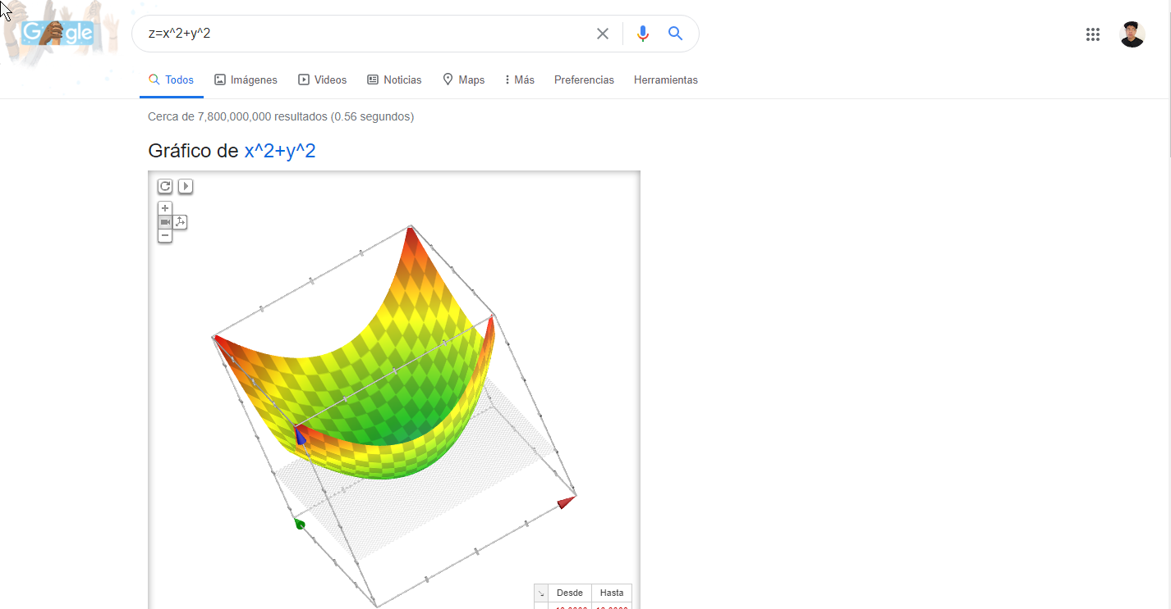

**Link repositorio**

<https://github.com/DanielMz1804/practica1_fdp>